Конспект внеклассного мероприятия, посвященного памяти жертв фашистского террора
Учитель: Асатрян Т.М
Назначение:
Мероприятие адресовано учащимся 9 класса и проводится учителями истории накануне праздника 9 мая.
Цели:
1. Способствовать формированию у учащихся чувства исторической памяти о жертвах советского народа в годы Великой Отечественной войны;
2. Способствовать формированию у учащихся чувства социальной ответственности за настоящее и будущее нашей страны.
Задачи:
1. Рассказать учащихся о трагедии Хатыни;
2. Напомнить учащимся о сущности фашисткой идеологии;
3. Показать учащимся фрагмент фильма «Иди и смотри».
Ход урока
Ребята! Эти два урока мы посвятим просмотру фильма, повествующего о трагической судьбе мирных советских граждан, оказавшихся в годы войны на оккупированных фашистами территориях нашей страны. Мы с вами уже изучили историю Великой Отечественной войны, и вы хорошо знаете, что одной из характерных и самых страшных особенностей «нового порядка», насаждавшегося гитлеровцами на захваченных территориях, была практика геноцида в отношении советского народа. За годы войны миллионы людей стали жертвами фашистского террора, тысячи сел и деревень были сожжены, сотни городов разрушены. Самой пострадавшей республикой Советского Союза стала Белоруссия: за годы оккупации погиб почти каждый третий ее житель. Именно в Белоруссии весной 1943 года произошла трагедия, ставшая одним из самых страшных символом фашистского геноцида в годы Второй мировой войны.
В 50 километрах от Минска находилась небольшая деревня Хатынь.
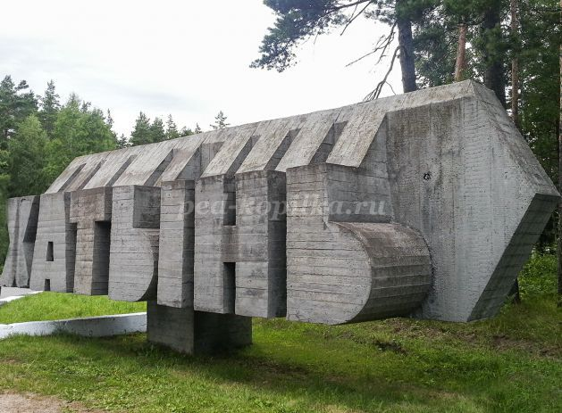
Сегодня ее уже нет на карте: она была полностью уничтожена вместе с жителями 22 марта 1943 года. Поводом к расправе послужил обстрел партизанами вражеской автоколонны, в результате которого был убит немецкий офицер Ганс Вёльке – герой берлинских олимпийских игр, лично знакомый с самим Гитлером. В ответ на его смерть командир карательного батальон СС Оскар Дирлевангер отдал приказ окружить и уничтожить находившуюся неподалеку деревню Хатынь, где накануне находились партизаны. Исполняя этот людоедский приказ, фашисты, среди которых было немало предателей – выходцев с Украины, согнали всех жителей Хатыни в деревянный сарай, облили его бензином и подожгли. Тех, кто пытался вырваться из огня, расстреливали из пулеметов. Всего было уничтожено 149 человек, из них 75 детей.
Выжить удалось немногим: двум несовершеннолетним детям – семилетнему Виктору Желобковичу и двенадцатилетнему Антону Барановскому и одному взрослому – 56-летнему деревенскому кузнецу Иосифу Каминскому. После того как фашисты ушли, обгоревший Каминский нашел среди других тел своего смертельного раненого сына, который умер у него на руках.
Впоследствии эта сцена легла в основу скульптуры «Непокоренный человек», расположенной в центре мемориального комплекса «Хатынь», открытого в 1969 году на месте уничтоженной деревни.
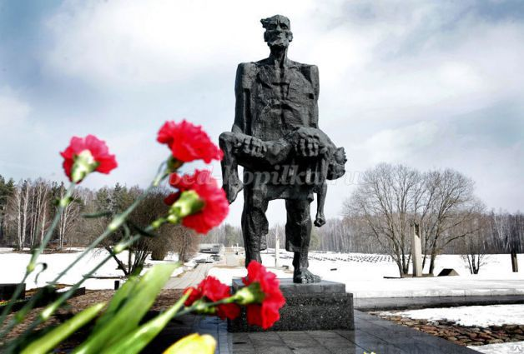
В послевоенное время советский писатель Алесь Адамович написал книгу «Хатынская повесть», в которой на основе Хатынской трагедии описал уничтожение фашистами одной из белорусских деревень. В 1985 году по мотивам этой повести режиссером Элемом Климовым был снят двухсерийный художественный фильм «Иди и смотри», ставший самой страшной и натуралистической советской картиной о преступлениях фашистских захватчиков. Согласно общепринятому мнению, этот фильм лучше всего изображает ужасы Второй мировой войны не только в отечественном, но и в зарубежном кинематографе.
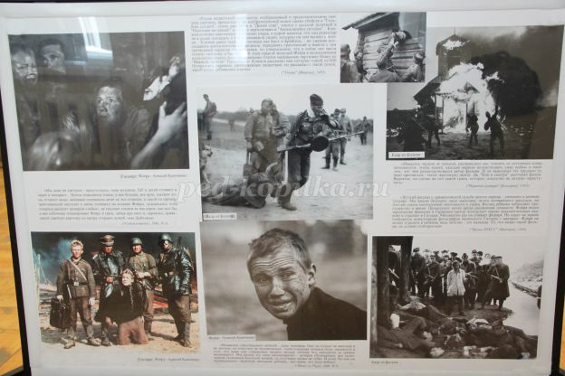
Для нас этот фильм интересен, прежде всего, тем, что он в максимально обнаженной форме раскрывает всю сущность того, что называется фашизмом, его ключевой признак – разделение людей на высших и низших, на «расу господ», которым все позволено и на «недочеловеков», которые не имеют права на жизнь. Не подлежит сомнению, что во время любых войн всегда происходило озлобление и ожесточение людей. Однако зверства, чинимые во время войны фашистами, отличались совершенно особой, патологической жестокостью и бесчеловечностью: это были идеологически мотивированные преступления. Фашисты пришли к власти обещая решить социальные проблемы немецкого народа за счет расправы с «чужими». Сначала этими «чужими» были объявлены «внутренние враги» – евреи и коммунисты, затем наступила очередь «внешних врагов» – цыган, славян, всех народов СССР. «Русские должны умереть, чтобы мы жили» – написали немецкие военные на школьной доске в захваченном Брянске и в этих словах вся суть фашисткой политики на оккупированных советских территориях.
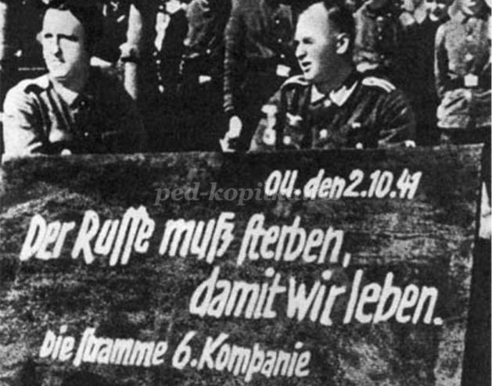
В картине «Иди и смотри» очень хорошо показано, что гитлеровцы не считали советских граждан за людей, не испытывали к ним никакой жалости и сочувствия. Смакование страданий было для немецких солдат извращенным развлечением, «доказательством» своего превосходства над «неполноценными» славянами. Они не были прирожденными убийцами и садистами, такими их воспитала фашистская идеология, не признававшая права беззащитных на жизнь. Потребовались почти четыре года войны и несколько десятилетий мирной жизни, чтобы вылечить немецкий народ от въевшихся в его сознание расистских, шовинистических и ксенофобских мифов.
Наша страна является главной жертвой фашистской агрессии. В годы Великой Отечественной войны погибло до 30 миллионов советских граждан и большинство из них были мирными жителями. Мы должны знать правду о фашизме и его жертвах не только из чувства уважения к памяти погибших, но и потому, что фашизм не принадлежит к явлениям прошлого. Видоизменяясь, мимикрируя и приспосабливаясь к новым условиям, фашизм продолжает оставаться угрозой для общества. Фильм «Иди и смотри» напоминает нам о том, чем может грозить возрождение «коричневой чумы» и почему мы, как наследники Победы, не имеет права быть терпимыми даже к малейшим его проявлениям.
Фильм, который мы сейчас будем смотреть, состоит из двух частей и длится более двух часов, поэтому мы начнем его просмотр начиная со второй части. А чтобы вы были в курсе общего сюжета, я кратко расскажу вам о том, что происходило в первой и в начале второй части.
Итак, главный герой фильма – несовершеннолетний деревенский мальчик Флёра, который уходит в партизанский отряд после убийства фашистами его семьи. Во время одной из партизанских акций Флёра вместе со своим товарищем забирают у местного жителя корову, но на обратном пути его товарищ и корова гибнут в результате немецкого обстрела. Флёре удалось выжить и после обстрела он засыпает прямо на трупе убитой коровы. Утром, когда он просыпается, его замечает проезжающий мимо крестьянин и уговаривает его под видом своего внука отправится в его деревню. Но в это время в деревню входит карательная немецкая команда…
Начинается просмотр. В связи большой длительностью фильма и объемного учительского предисловия к нему показ начинается со второй части с 18 минуты (момент пробуждения Флёры рядом с коровой). После окончания первого урока рекомендуется сделать перерыв на перемену и продолжить просмотр на втором занятии. После окончания фильма на втором занятии остается еще некоторое свободное время, которое можно посвятить обсуждению фильма с детьми. Например, попросить каждого учащегося выразить двумя-тремя предложениями свои впечатления от просмотра. После опроса учащихся учитель завершает мероприятие следующими словами:
Ребята! Наше мероприятие подошло к концу. В заключении я хочу еще раз повторить вам то, о чем уже говорил в начале занятия. Главный признак фашизма – это разделение людей на высших и низших, на группу «избранных» и тех, кто подлежит уничтожению. Руководствуясь этим признаком, вы всегда сможете распознать это страшное явление и занять по отношению к нему ту позицию, которую должен занимать всякий честный человек, приверженный принципам равенства и помнящий о том, какой страшной трагедией для народов мира была Вторая мировая война.

